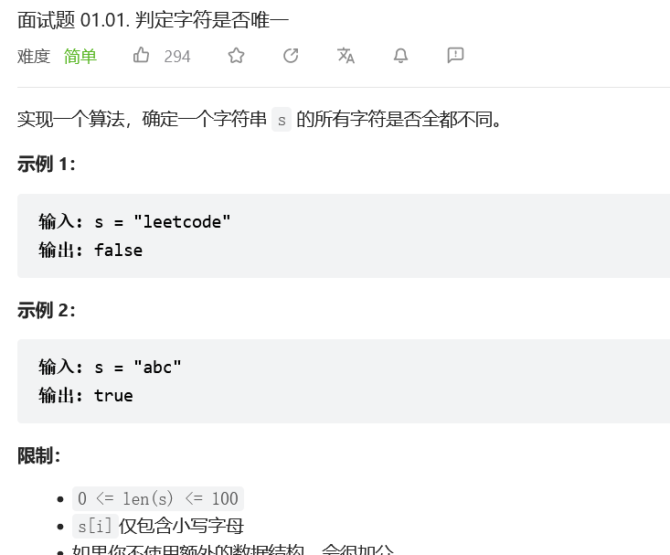
方法0：方法一：暴力枚举字符
最简单的方法是两层循环，首先枚举astr[i]，对每个确定的字符检查(i,n)(i,n)区间内是否存在astr[i]==astr[j]，一旦发现返回false，最后循环结束返回（此处省略代码）
True。
方法一：# 使用集合去重，比较长度，不推荐
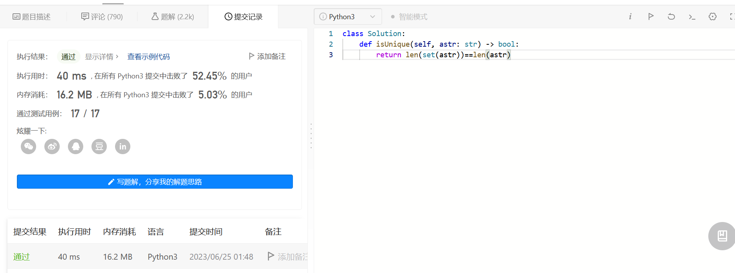
方法二：由于题目提示可以不用额外的数据结构解题，那么我们应该抛弃直观上的用set解题的方法。双重循环的暴力求解由于O(n^2)的时间复杂度，也不应该考虑。
位运算方法的思路本质上，跟使用一个bool数组来记录astr的每一位是否已经出现过的思路是一样的。
